BAB III
39
GAMBARAN UMUM DESA TELUK JAYA KECAMATAN KELEKAR
KABUPATEN MUARA ENIM

- Sejarah Dan Letak Geografis Desa Teluk Jaya
Untuk memperoleh keterangan tentang berdirinya Desa Teluk Jaya, agak sulit ditelusuri, karena tidak ditemukannya catatan-catatan resmi, baik berupa arsip-arsip, dokumen-dokumen atau catatan tertulis lainnya yang mengungkapkan peristiwa (sejarah) berdirinya Desa Teluk Jaya. Dan yang ada hanya berupa kisah-kisah atau cerita-cerita yang disampaikan dari mulut ke mulut, dari generasi kegenerasi yang tentu saja masih diperdebatkan kebenarannya.
Seperti yang dikatakan bapak Nurhasan bahwa pada zaman dahulu kala sering terjadi peperangan, sehingga orang Jawa Banten dan orang Aceh memisahkan diri dari peperangan itu dan bersembunyi di sebuah hutan rindang. Di dalam hutan rindang itu terdapat pohon yang sangat besar sehingga orang Jawa Banten dan Aceh memutuskan untuk berlindung di bawah pohon itu, lalu mereka berbagi tugas ada yang membuat pondok dan ada yang mencari kayu bakar disaat mereka sedang mencari kayu bakar mereka menemukan gua yang terletak di pinggir sungai dan di dalam gua itu mereka menemukan sembilan butur telur, lalu telur itu dilihat kerangkanya seperti telur ayam ada putuh dan ada kuningnya orang Aceh mengatkan telur ini halal untuk dimakan. Sembari berfikir telur ini di dalam gua yang terletak di pinggir sungai sambil berkata telur buaya...telur buaya....telur buaya...telur buaya tampa disengaja orang Jawa Banten menyebutkan Teluk Joyo.
Telur itu dikumpulkan lalu mereka musyawarah mendirikan Desa dan di berinama Teluk Joyo di pertengahan musyawarah datanglah seorang perempuan yang bernama Maknawan dia ingin mengikuti musyawarah itu. Tetapi dalam musyawarah Maknawan ini selalu membantah tidak ada kesepakatan dari dia sehingga Maknawan diasingkan dari Desa tersebut.setelah orang Jawa Banten dan orang Aceh sepakat maka didirikanlah Desa ini dan di beri nama Desa Teluk Joyo.orang yang pertama kali mendirikan Desa Teluk Joyo ini ialah Turisil Abadil Amin. Pada masa itu masih terjadi peperangan ada satu orang laki-laki dari Jawa Banten bernama Sukirtum setiap kali Sukirtum ini makan maka terjadilah peperangan dan apa bila dia berhenti makan maka terhentilah peperangan itu. Maka dari itu Sukirtum memutuskan untuk berpuasa selama 40 hari 40 malam selama Sukirtum berpuasa terhentilah peperangan hingga saat ini. Seiring berkembngnya zaman maka Desa Teluk Joyo di ubah menjadi Desa Teluk Jaya.
50

Sedangkan Secara geografis, Desa Teluk Jaya adalah salah satu Desa yang terletak di Kabupaten Muara Enim dan dibawah pemerintahan Kecamatan Kelekar kabupaten Muara Enim yang dipimpin oleh seorang kepala desa. Dengan luas wilaya 337 Ha dengan batas-batas wilayah sebagai berikut:
1. Sebelah Utara: Berbatasan dengan Desa Embacang Kelekar.
2. Sebelah Barat: Berbatasan dengan Desa Lembak.
3. Sebelah Selatan: Berbatasan dengan Desa Menanti
4. Sebelah Timur: Berbatasan dengan Desa Pelempang dan Desa Suban Baru.

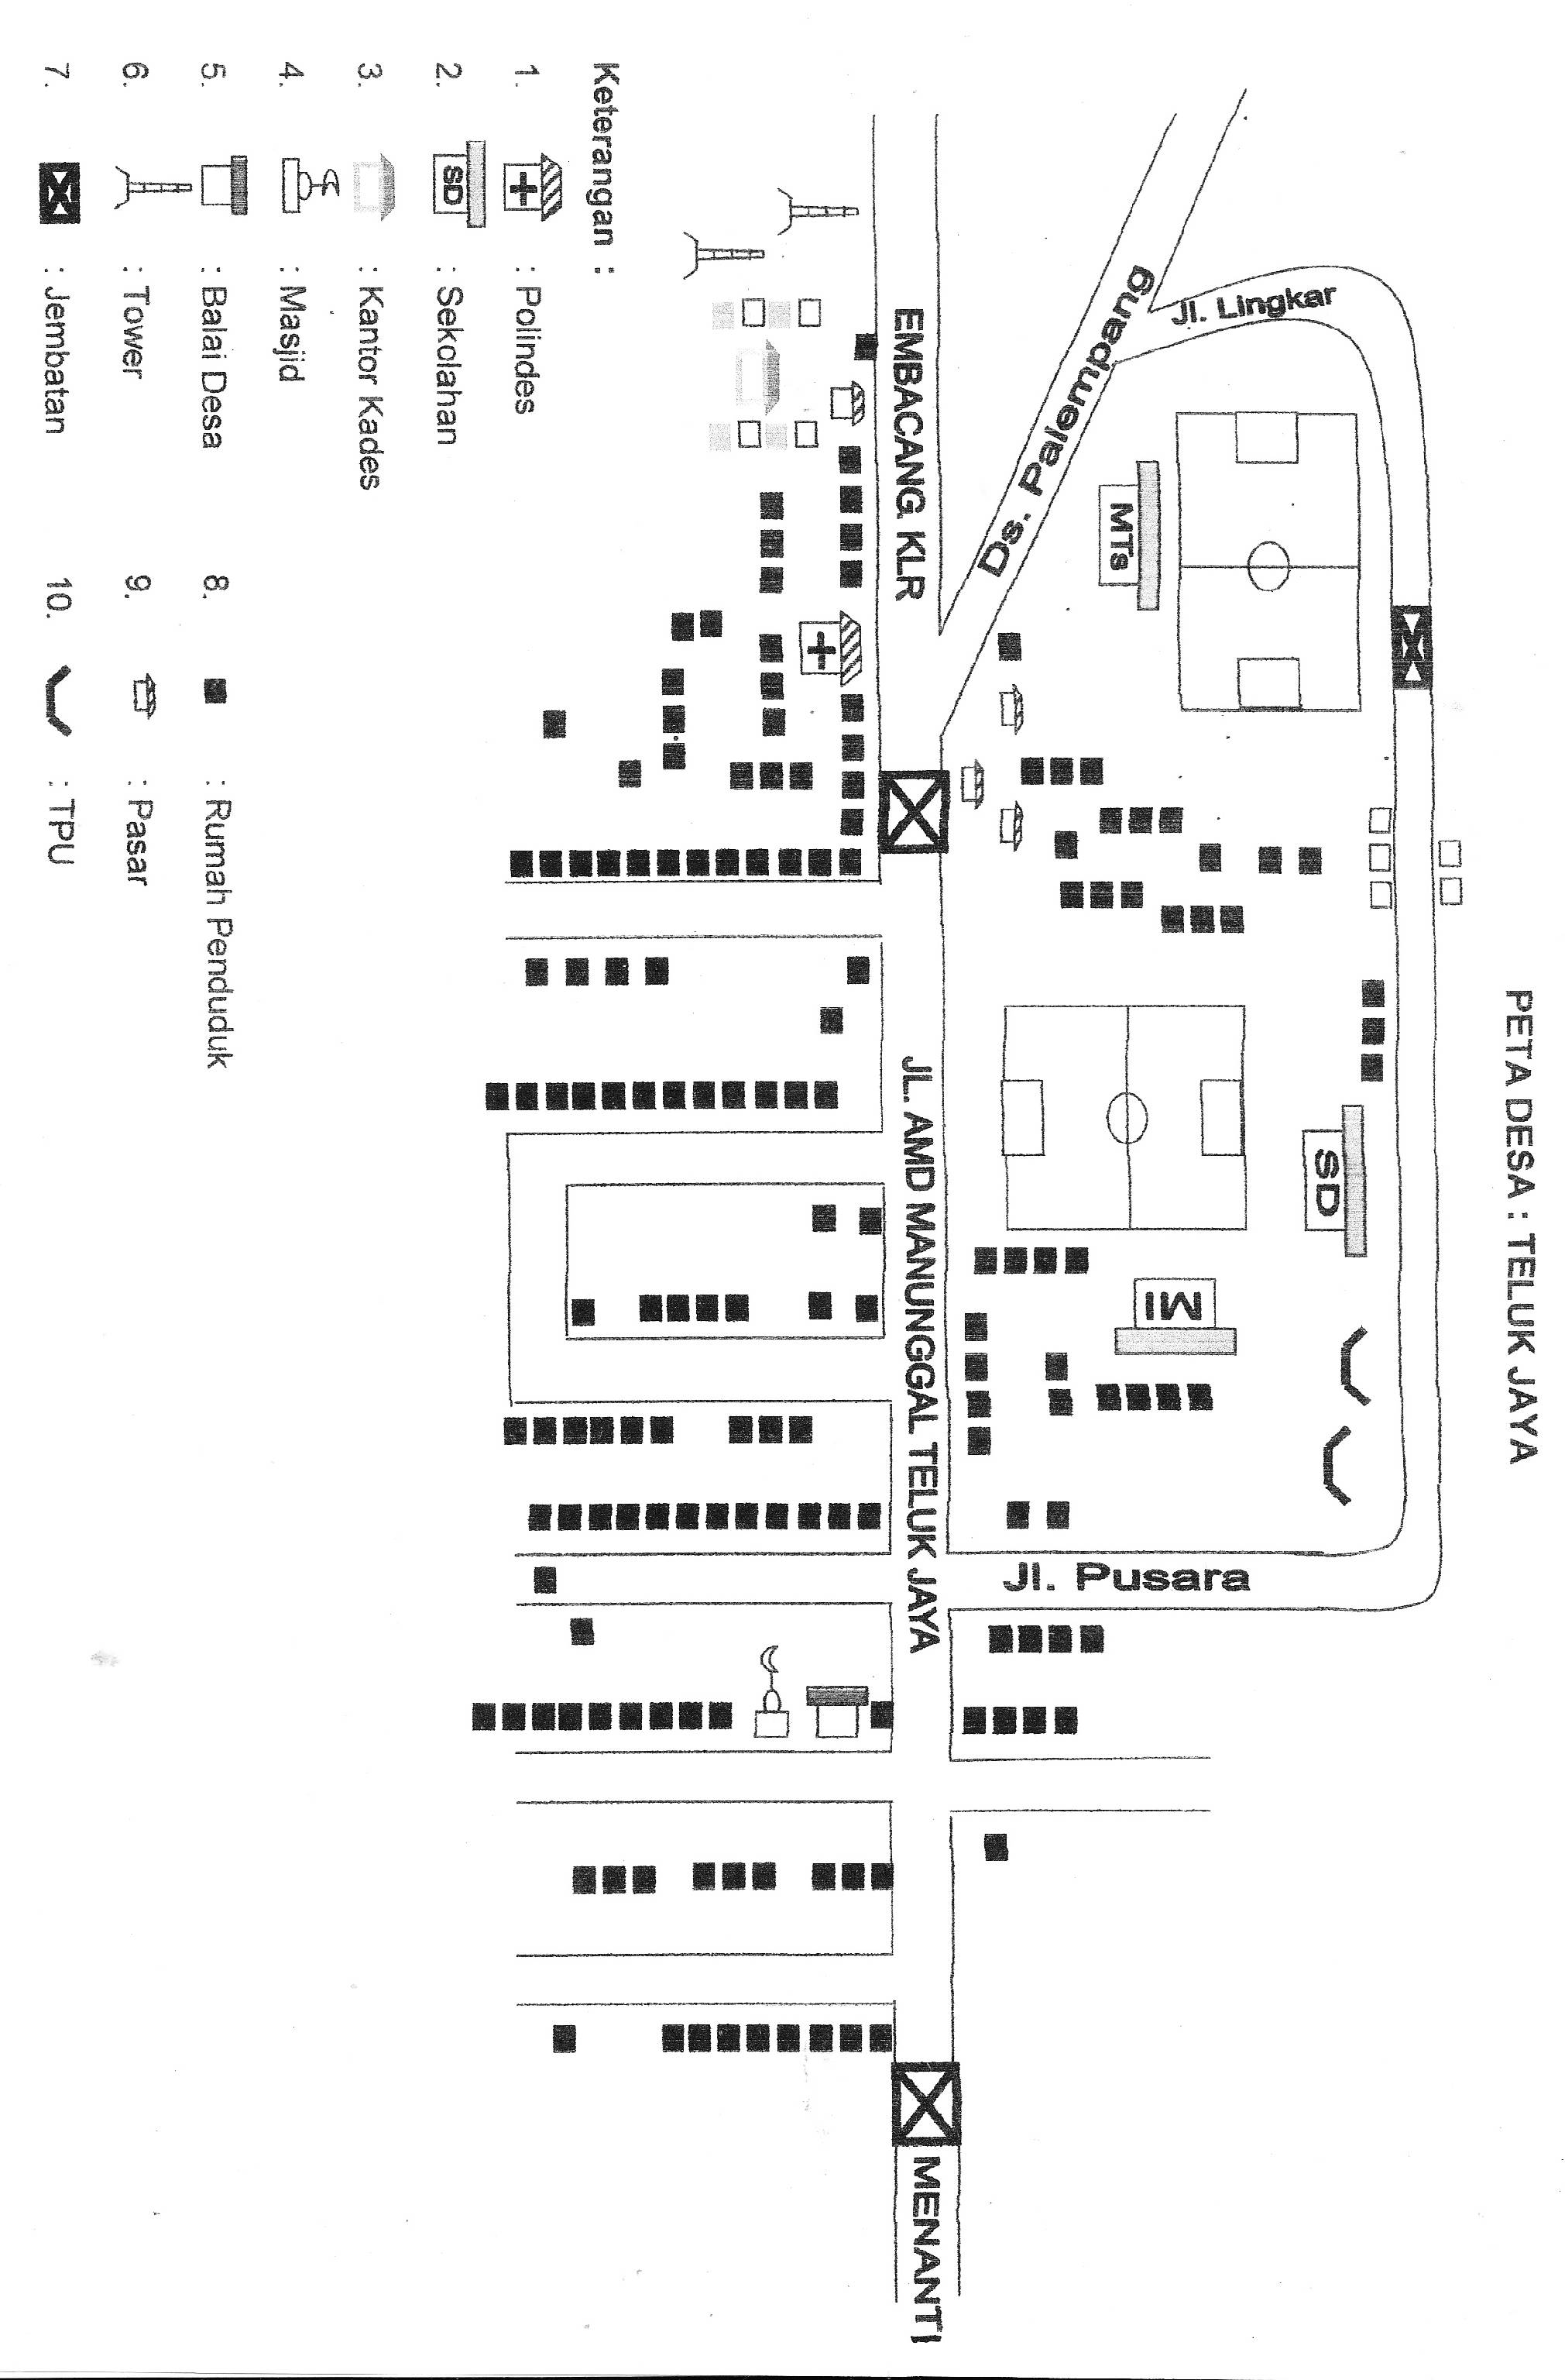

Wilayah Desa Teluk Jaya termasuk dalam katagori dataran tinggi, 80% tanah kering dan 20% dataran rendah yang terdiri dari sungai-sungai dan anak-anak sungai. Sebagaimana lazimnya desa Teluk Jaya dipimpin oleh seorang Kepala Desa (Kades) dan dibantu oleh beberapa stafnya. Mereka dipilih melalui pemilihan langsung oleh penduduk Desa Teluk Jaya.
- Kondisi Ekonomi
Mata Pencarian penduduk dapat diberikan gambaran tentang budaya masyarakat, karena mata pencarian merupakan salah satu unsur kebudayaan universal. Mata pencarian merupakan aktivitas manusia mempertahankan hidupnya dan bertujuan untuk memperoleh kehidupan yang lebih baik.Mata pencarian masyarakat Desa Teluk Jaya Kec. Kelekar Kab. Muara Enim mayoritas hidupnya dari hasil bertani karet dan hanya sebagian kecil saja yang hidupnya sebagai pegawai, pedagang dan pekerja kantoran.
Masyarakat Desa Teluk Jaya Kec. Kelekar Kab. Muara Enim pada prinsipnya mempunyai dua macam mata pencarian yaitu mata pencarian pokok dan mata pencarian sampingan, yang ditentukan oleh jenis lapangan pekerjaan. Semakin bertambah kegiatan ekonomi masyarakat, maka semakin bertambah pula jumlah dan jenis pekerjaan yang ada.
Hal ini berarti lapangan pekerjaan bertambah dan memberikan kesempatan kerja bagi masyarakat untuk menambah penghasilan tambahan seperti: menukang, bersawah, menanam nanas, dan berdagang.
Tabel 1
Mata Pencaharian Penduduk.
No. | Jenis Mata Pencaharian | Jumlah Jiwa | Persentase (%)
1.  2.  3.  4.  5.  6.  7.  8.  9. | Petani  Pedagang  Jasa Angkutan  Guru Honor  Pegawai Negeri Sipil  Pensiunan  Pertukangan  Bidan/Perawat  Penduduk belum dan non-produktif | 1.086  15  4  23  5  2  20  2  291 | 75 %  1,04 %  0,28 %  1,59 %  0,35 %  0,14 %  1,38 %  0,14 %  20,1 %
Sumber: Dekumentasi Desa Teluk Jaya 2012
Berdasarkan data pada tabel di atas, dengan jelas menunjukkan bahwa pekerjaan masyarakat Desa Teluk Jaya yang dominan adalah petani, yaitu sebesar 75 %.
- Kondisi Pendidikan
Berikut ini jumlah penduduk Desa Teluk Jaya menurut tingkat pendidikannnya:
Tabel 2
Tingkat Pendidikan Penduduk Desa Teluk Jaya.
No. | JENIS PENDIDIKAN | JUMLAH | Persentase
1.  2.  3.  4.  5.  6.  7. | Belum Sekolah  PAUD/TK  SD  SLTP  SLTA  Perguruan Tinggi  Tidak Tamat SD | 77  20  156  320  793  20  62 | 5 %  1 %  11 %  22 %  56 %  1 %  4 %
JUMLAH |  | 1448
Sumber: Dekumentasi Desa Teluk Jaya 2012
Dari tabel di atas menunjukkan bahwa kondisi tingkat pendidikan pada masyarakat desa Teluk Jaya adalah menengah, dilihat dari jumlah tertinggi tingkat pendidikan masyarakat desa Teluk Jaya yaitu tingkat pendidikan SLTA sebesar 793 jiwa.
- Keagamaan Penduduk
Dari sarana peribadatan yang ada, dalam memenuhi kewajiban keagamaan masyarakat Desa Teluk Jaya menggunakan Masjid/Musholah dalam berbagai macam kegiatan keagamaan dimulai dari anak-anak sampai orang tua. Masjid/Musolah ini sebagai tempat ibadah umat islam sehari-hari. Sebagaimana hasil observasi penulis, bahwa dalam satu mingguu terdapat beberapa pengajian yang diadakan baik di Masjid/Musholah tersebut yang diantara kegiatan di Masjid/Musholah yaitu pengajian Iq’ra, Al-Qur’an, Ceramah, Pelajaran tentang shalat, hafalan surat-surat pendek dan kegiatan Yasinan khusus malam Jum’at. Untuk lebih jelasnya dapat dilihat pada tabel berikut ini:
Tabel 3
Jenis Kegiatan Keagamaan Masyarakat Desa Teluk Jaya.
No | Kegiatan keagamaan | Pelaksanaan | Keterangan
1  2  3  4  5 | Shalat berjamaah  Pengajian Iq’ra dan Al-Qur’an  Yasinan Bapak-bapak dan ibu-ibu  Yasinan Muda-Mudi  Peringatan hari besar | Masjid / Mushalah  Masjid  Masjid  Masjid/ Mushalah  Masjid | Setiap hari  Setiap hari  Hari Jum’at  Malam Jum’at  Feksibel
Sumber: Dekumentasi kepala Desa Teluk Jaya 2011

Dari tabel di atas dapat dilihat bahwa dalam memenuhi kewajiban beragama di Desa Teluk Jaya masyarakat menggunakan Masjid/Mushallah dalam berbagai macam kegiatan keagamaan dimulai dari anak-anak sampai orang tua. Bila dilihat masjid berbeda fungsinya dengan mushalah karena mushallah hanya digunakan untuk shalat lima waktu sedangkan kegiatan lainnya lebih banyak digunakan di masjid.
- Sarana dan Prasarana
Sarana dan prasarana untuk mendukung perkembangan Desa Teluk Jaya Kec. Kelekar Kab. Muara Enim baik bidang agama maupun pendidikan sangatlah penting bagi ibu untuk mendidik kepribadian anak di Desa Teluk Jaya.
Masalah pranata atau pelembagaan sarana-sarana pendidikan dan sarana-sarana agama adalah sangat penting dan tidak dapat diabaikan begitu saja. Adapun pranata agama yang terdapat di desa Teluk Jaya Kec. Kelekar Kab. Muara Enim, antara lain sebagai berikut:
- Tempat Ibadah (Masjid)
Di Desa Teluk Jaya kec. Kelekar Kab. Muara Enim terdapat satu buah Masjid yaitu Masjid Darussalam, yang berfungsi sebagai tempat ibadah atau sholat bagi masyarakat Desa Teluk Jaya. Selain tempat sholat, masjid Darussalam di Desa Teluk Jaya juga digunakan sebagai tempat Majlis Ta’lim atau pengajian rutin masyarakat Desa Teluk Jaya, TK/TP Al-Qur’an, dan tempat diadakannya peringatan-peringatan hari besar Islam.
- Lembaga pendidikan
Pendidikan merupakan hal yang sangat penting dalam upaya untuk meningkatkan ketaqwaan dan peningkatan dan pengembangan wawasan berfikir masyarakat Desa Teluk Jaya Kec. Kelekar Kab. Muara Enim.
Adapun sarana dan prasarana di dalam bidang pendidikan yang terdapat di Desa Teluk Jaya adalah sebagai berikut:
- Pendidikan Umum atau Sekolah
Sarana dan prasarana yang terdapat di Desa Teluk Jaya Kec. Kelekar Kab. Muara Enim dalam bidang pendidikan Umum atau Sekolah adalah sebagai berikut:
  - TK/PAUD Desa Teluk Jaya Kec. Kelekar Kab. Muara Enim
  - Sekolah Dasar Negeri (SDN) Desa Teluk Jaya Kec. Kelekar Kab. Muara Enim.
  - Madrasah Ibtida’iyah Negeri (MIN) Desa Teluk Jaya Kec. Kelekar Kab. Muara Enim.
  - Madrasah Tsanawiyah Negeri (MTsN) Desa Teluk Jaya Kec. Kelekar Kab. Muara Enim.
- Lembaga Pendidikan Agama
Lembaga pendidikan agama di luar sekolah yang ada di Desa teluk Jaya adalah TK/TP-Alqur’an Darussalam.
- Poskesdes (Pos Kesehatan Desa)/Puskesmas
Di Desa Teluk Jaya kec. Kelekar Kab. Muara Enim terdapat satu buah Puskesmas yang berfungsi sebagai tempat masyarakat memeriksakan kesehatan mulai dari tingkat anak-anak hingga orang tua.
- Struktur Kepemimpinan Desa Teluk Jaya
Desa Teluk Jaya Kecamatan Kelekar Kabupaten Muara Enim di pimpin oleh seorang kepala Desa dan dibantu beberapa Stafnya, untuk lebih jelasnya dapat dilihat pada bagan di bawah ini:
KEPALA DESA
(BASRI. H)

SEKDES
(DIYANTO)

KADUS I
(Agus Cik)

KADUS II
(Bakaruddin)

RT I
(Marga)

RT II
(Zainal)

RT III
(Alex)

RT IV
(Jaidi)

Sumber: Dekumentasi Desa Teluk Jaya Tahun 2010

Demikian struktur kepemimpinan Desa Teluk Jaya Kecamatan Kelekar Kabupaten Muara Enim sepaerti yang tertera di atas, bahwa Kepala Desa dipimpin oleh BASRI. H, dan Seketaris Desa dijabat oleh DIYANTO, kemudian Desa Teluk Jaya di bagi menjadi dua dusun yang mempunyai Kepala Dusun masing-masing. Dusun I dipimpin oleh AGUS CIK, dan dusun II dipimpin oleh BAKARUDIDIN, dan masing-masing Dusun tersebut di bagi menjadi dua RT, Ketua RT I Dusun I dijabat oleh MARGA, dan Ketua RT II Dusun I dijabat oleh ZAINAL.
Sedangkan Ketua RT I di Dusun II dijabat oleh ALEX, dan Ketua RT II di Dusun II dijabat oleh JAIDI. Adapun struktur kepemimpinan tersebut merupakan struktur kepemimpinan dari tahun 2010 sampai sekarang. Dan sumber data ini benar-benar diambil dari dokumentasi Desa Teluk Jaya.

Nurhasan ,Wawancara Masyarakat Desa Teluk Jaya, Tahun 2012
Basri Hambali, Wawancara Kepala Desa Teluk Jaya, 17 februari 2012

